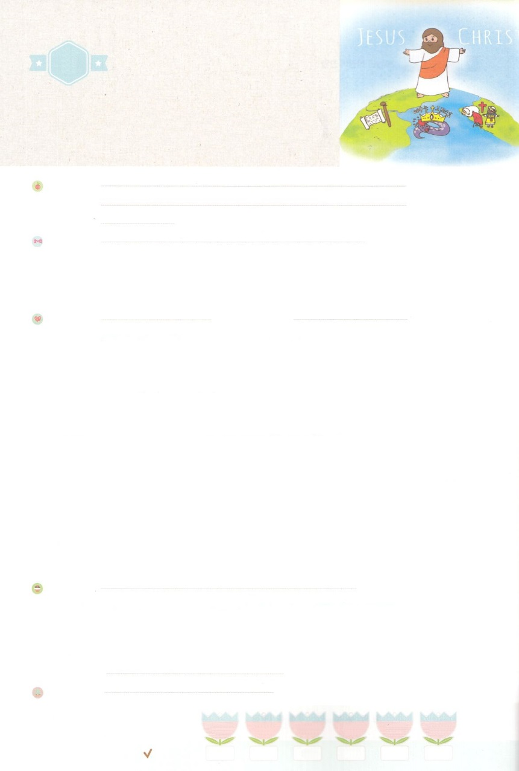

れいはいはさいこうのしゅくふく

わたしを　あいしてくださる　かみさまに

さいこうの　えいこうを　ささげましょう

　イエスの　みなの　けんい

まいにち

れいはい

いのり　　　　　　　　　　　　　　　　　　　　　　　　　　　　　　　　　　　　　　　　　　しかいしゃ

しとしんじょう　　　　　　　　　　　　　　　　　　　　　　　　　　　　　　　　　　　　　　みんなで

さんび　　　　　　　　　　　　　　　　　さんびか204ばん（つみとがをゆるされ）ゆめをもつきみ(2019ねんこどもさんび)

せいしょ　　　　　　　　　　　　　　　　　　　　　　　　　　　　　　　　　　Iヨハネ３：８

**Iヨハネ3:8**　をしているは、からたです。はめからをしているからです。のがわれたのは、のしわざをちこわすためです。

みことば　　　　　　　　　　イエスの　みなの　けんい　　　　　　　　　　　しかいしゃ

こののすべてのことは、によってされました。いもがられました。

ところが、をしていたいがになって、をめようとしました。

それゆえ、はそのいをさばかれて、そのいはサタンになりました。サタンは、

のをつです。サタンは、いまもをぼそうとしています。

にえないやみによってイエス・キリストだけをらないようにさせます。

サタンのは、イエス・キリストのによってだけちくことができます。

　はたちを**な**としてされました。**イエス・キリスト**のがあるなら

**サタンのをる**ことができます。、イエス・キリストののをのがさない

ように、をまして、りましょう。

いのり　　　　　　　　　　　　　　　　　　　　　　　　　　　　　　　　　いっしょに　おおきなこえで

いのりましょう

ちちなる　かみさま、ありがとうございます！イエス・キリストを　あじわえないように　じゃま

する　すべての　くらやみの　せいりょくが　イエス・キリストの　みなによって　しばられ

しりぞけられますように。イエス・キリストの　おなまえに　よって　おいのりします。　アーメン

しゅのいのり　　　　　　　　　　　　　　　　　いっしょに　しゅのいのりを　いのって　れいはいを　おえましょう

フォーラム　　　　　　　　　　　　　　　　　　きょうの　みことばを　きいて　パパとママと　はなしを　しましょう

　　　　　　　　１日　　　　２日　　　　　３日　　　　４日　　　　　５日　　　　　６日

　まいにち

　　　　　　　　　　　　　　チェックしよう　げつよう　　 かよう　　　すいよう 　　もくよう　　 きんよう　 　どよう

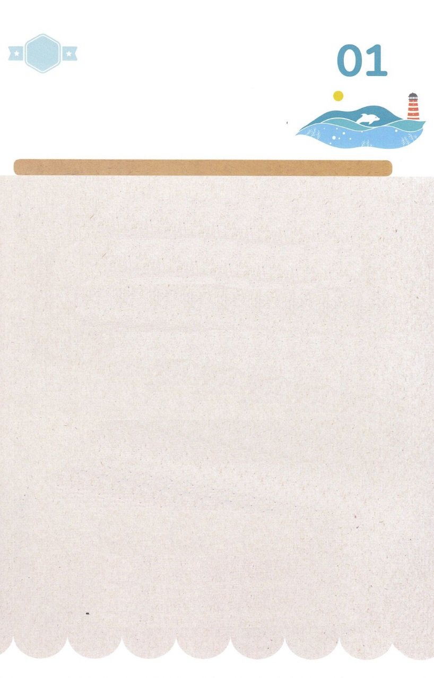

みことば　あんしょう

１３３とは、みことばを　１にち　３かい　３かいずつ　よめば

　　　　　　いっしゅうかんに　おぼえることが　できるという　いみです。

あまくて　ふしぎな　かみさまの　みことばを　まいにち　よみましょう。

よく　みえる　ところに　はっておいて　いっしゅうかん

くりかえし　よんで　みことばを　おぼえましょう

あま～い

１３３

げつようび

**つみを　おかしている　ものは、**

**あくまから　でた　ものです。**

**あくまは　はじめから**

**つみを　おかして　いるからです。**

**かみのこが　あらわれたのは、**

**あくまの　しわざを**

**うちこわす　ためです。**

Iヨハネ３しょう８せつの　みことば

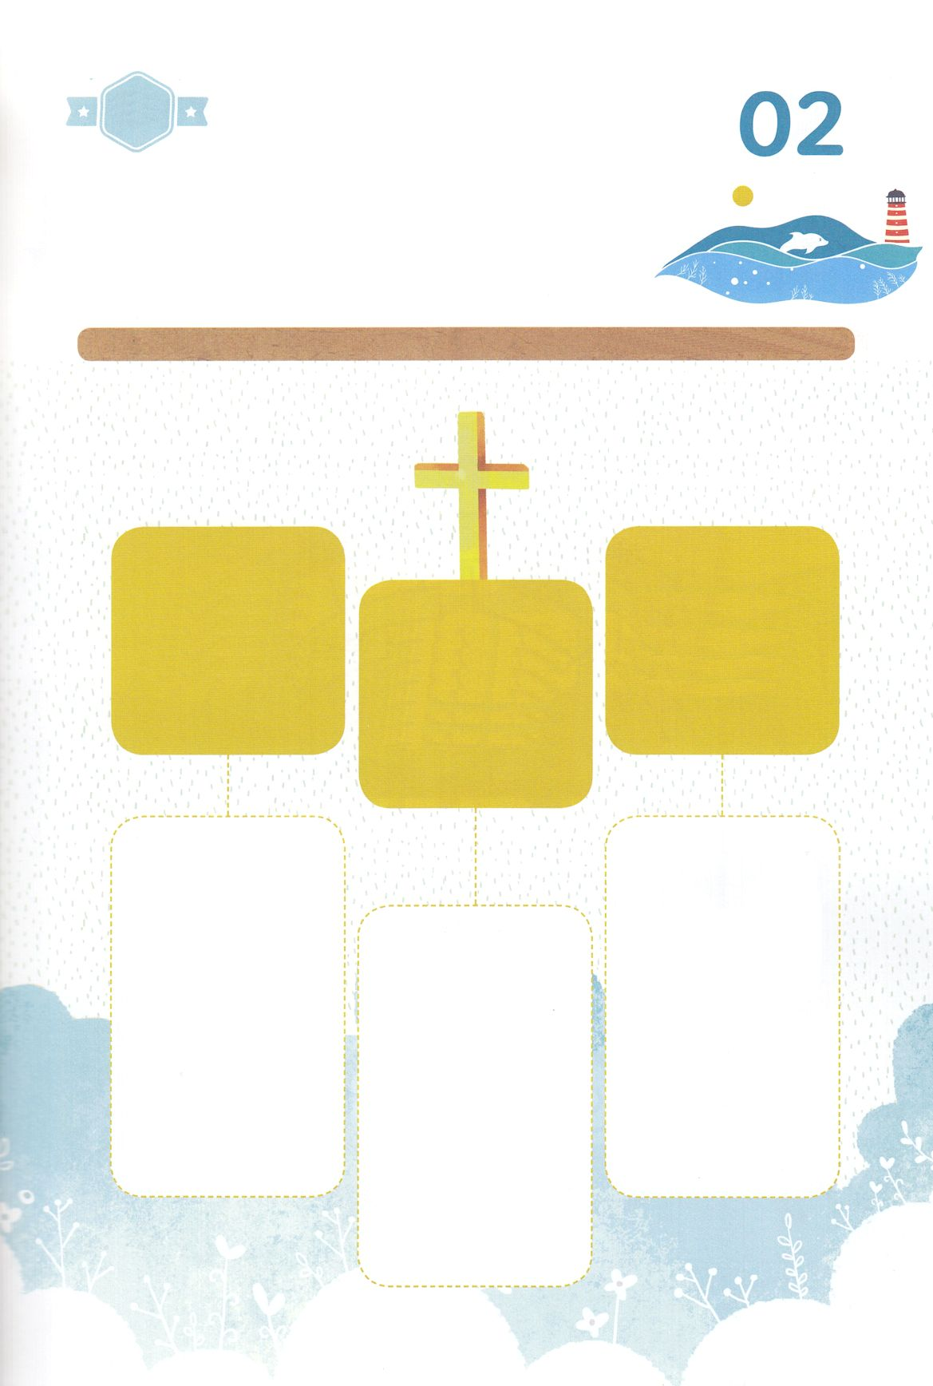

きりはりしよう

かようび

しかし、たすけぬし、すなわち、ちちが

わたしの　なによって　おつかわしになる

せいれいは、

あなたがたに　すべてのことを　おしえ、

また、わたしが

あなたがたに

はなした　すべての　ことを　おもい

おこさせて

くださいます。

ヨハネ14:26

あなたがたが、

わたしの　なに

よって　なにかを

わたしに

もとめるなら、

わたしは　それを

しましょう。

ヨハネ14:14

あなたがたは

かみの　しんでん

であり、

かみの　みたまが

あなたがたに

やどって　おられることを　しらないのですか。

Iコリント3:16

せいれい

みちびき

しゅくふくの

みちに

みちびかれます！

せいれい

はたらき

いのれば

こたえられます！

せいれい

ないじゅう

かみのこども

です！

きって　はりましょう

かみさまは　わたしたちに　とくべつな　とても　おどろくほどの　めぐみを

あたえて　くださっています。　それは　わたしたちが　かみの　こどもで

あること、　いつも　みことばが　なしとげられる　さいわいな　みちに

みちびいて　くださって　いること、　いのれば　こたえて

くださることです。したの　えを　みて　もういちど　かくにんしましょう

ちょき　ちょき

　じゅんびする　もの：　はさみ　のり　つぎのページ

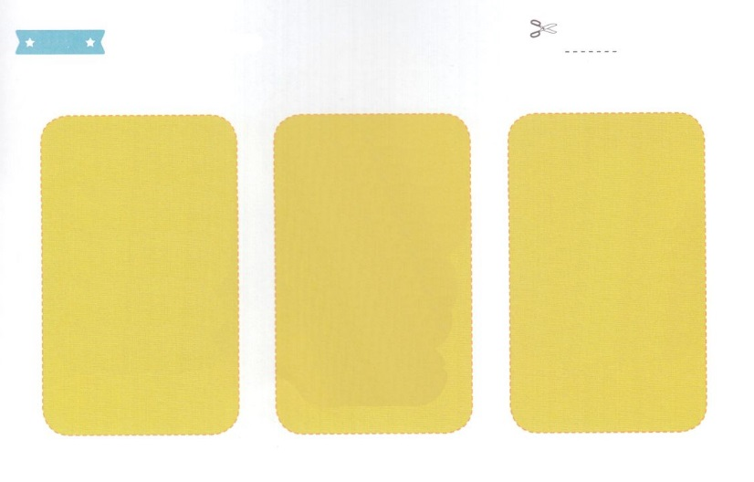

ふろく　　　　　　　　　　　　　　　　　　　　　　　　　　　　　　　　　　　　　　はさみで　きりましょう

あなたがたが、

わたしの　なに

よって　なにかを

わたしに

もとめるなら、

わたしは　それを

しましょう。

ヨハネ14:14

しかし、たすけぬし、すなわち、ちちが

わたしの　なによって　おつかわしになる

せいれいは、

あなたがたに　すべてのことを　おしえ、

また、わたしが

あなたがたに

はなした　すべての　ことを　おもい

おこさせて

くださいます。

ヨハネ14:26

あなたがたは

かみの　しんでん

であり、

かみの　みたまが

あなたがたに

やどって　おられることを　しらないのですか。

Iコリント3:16

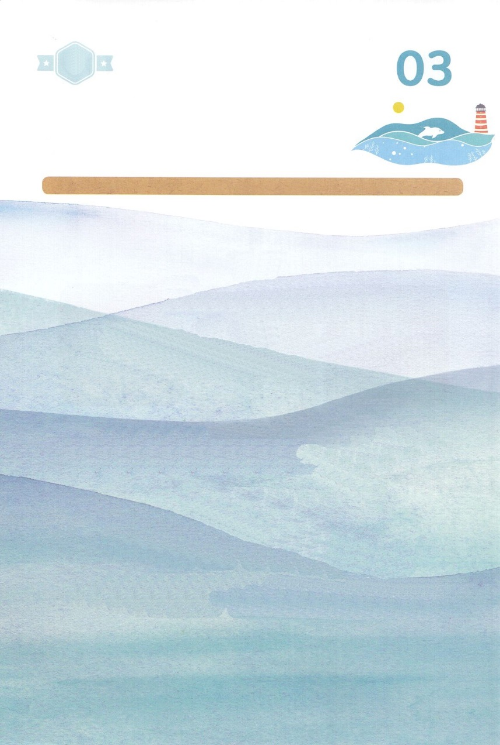

かくしんさがし

すいようび

かみさまは　わたしたちを

れいてきな　へいしとして　めされました。

イエス・キリストの

みなが　あるなら

サタンの　けんいを

しばることが　できます。

はーい！

わたしです！

かくしんの　ないようを　こころに　きざみましょう

きょうも　パパとママと　いっしょに　れいはいしましょう。

きょうの　みことばで　じゅうような　たんごを　もういちど

かんがえてみましょう。

したの　ないようを　よんで　じゅうような　ことを

なぞって　かきましょう

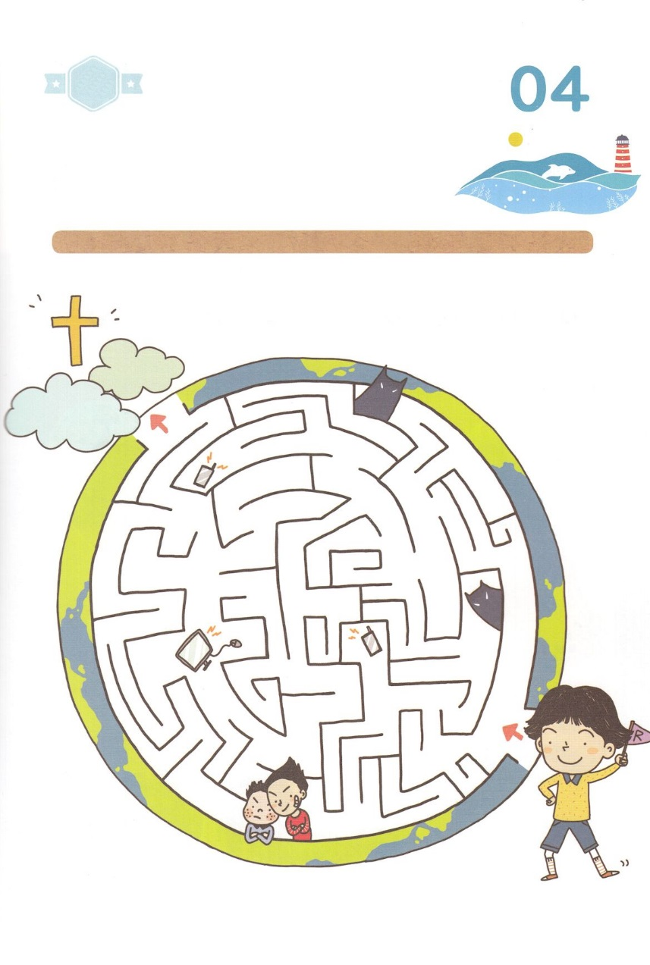

さがして　いろをぬろう

かくれている　えを　みつけたり　きれいに　いろを

ぬったり　しましょう

　　かみさまは　わたしたちに　とくべつな　けんいを　あたえて　くださいました。

　　みつかいが　わたしを　たすけて　サタンが　しばられる　けんいです。

　　わたしの　レベルを　こえて　かみさまの　レベルで　かみさまの

　　ねがいである　せかいふくいんかを　なしとげます。

　　わたしを　じゃまして　たおそうとする　ものを　さけて　めいろを

　　とおって　かみさまの　ねがいに　ゴールインしましょう。

どこ？

スタート

ゴール

もくようび

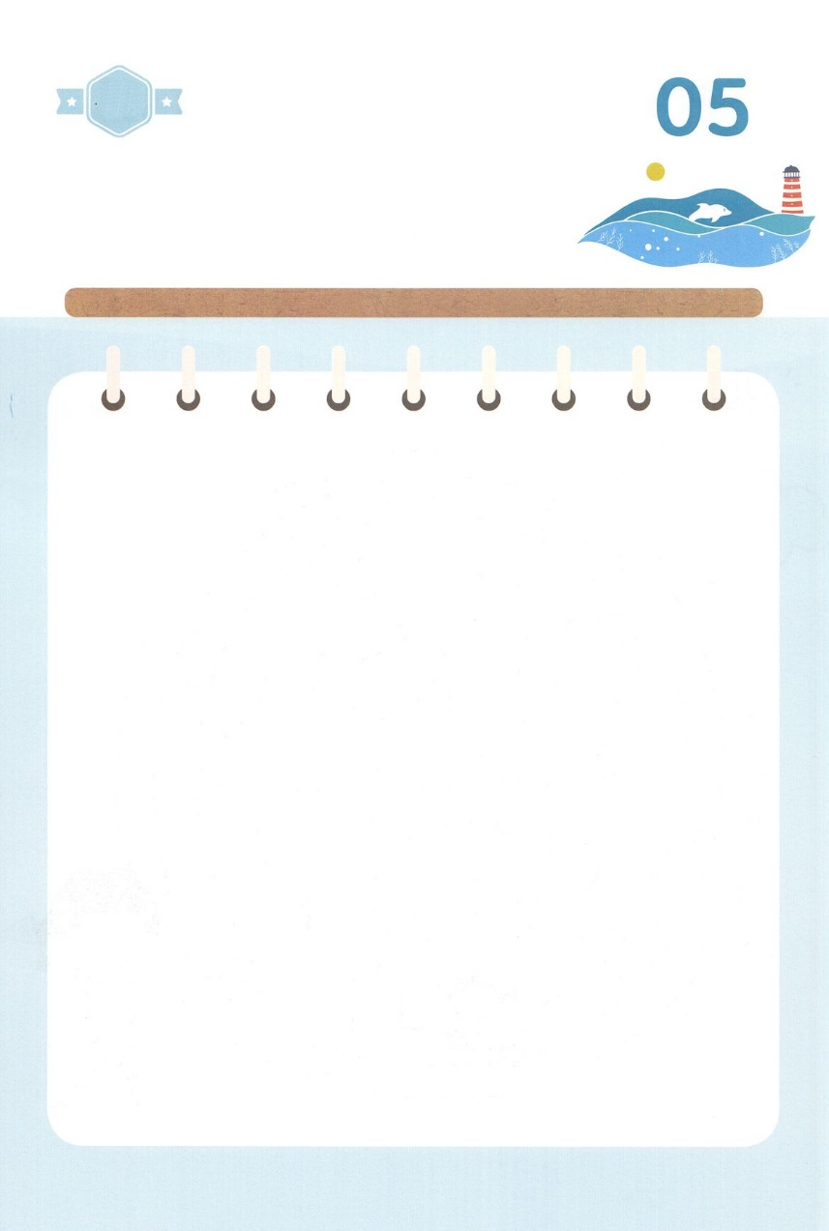

ひょうげんしよう

パパとママと　いっしょに　おはなしして

かみさまが　よろこばれる　かんがえ　ことば　こうどうを

えで　ひょうげんしましょう。

わたしたちの　かぞくには　かみさまから　あたえられた　みぶんと　けんいが

あります。　かぞくと　はなしを　わかちあって　みぶんと　けんいが

あると　かんじる　ときを　おもいだして　えか　じで　ひょうげんしましょう。

きんようび

ひそひそ

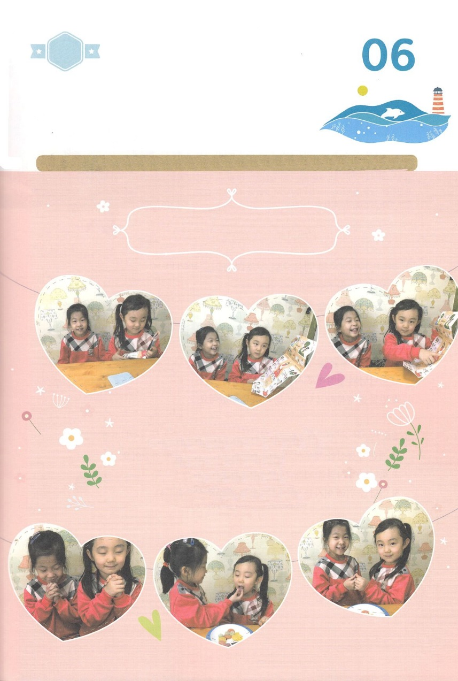

ワーク

パッパ

パッパ

たのしい　ワークをして　いっしゅうかんの　みことばを

こころに　きざみましょう

ただ　イエス・キリスト！　キリストは　すべての　もんだいの　かいけつしゃです。

かみさまが　わたしと　ともに　おられることに　かんしゃして　その

よろこびを　ともだちに　つたえましょう。

　　　　　　　　　　　　　　　　じゅんびするもの　│　つぎのページ、きれいな　ふうとう、　おかし

　　　　　　　　　　　　　　ふくいんを　つたえよう！

①　いちばん　なかよしの　ともだちを　しょうたいしましょう

②　きれいな　ふうとうに　いれた　プレゼント（すくいの　みち）を

ひらけて　ともだちに　ふくいんを　つたえましょう

③　うけいれの　いのりを　しましょう

④　おかしを　いっしょに　たべましょう

⑤　にちように　ともだちを　きょうかいに　しょうたいしましょう

どようび

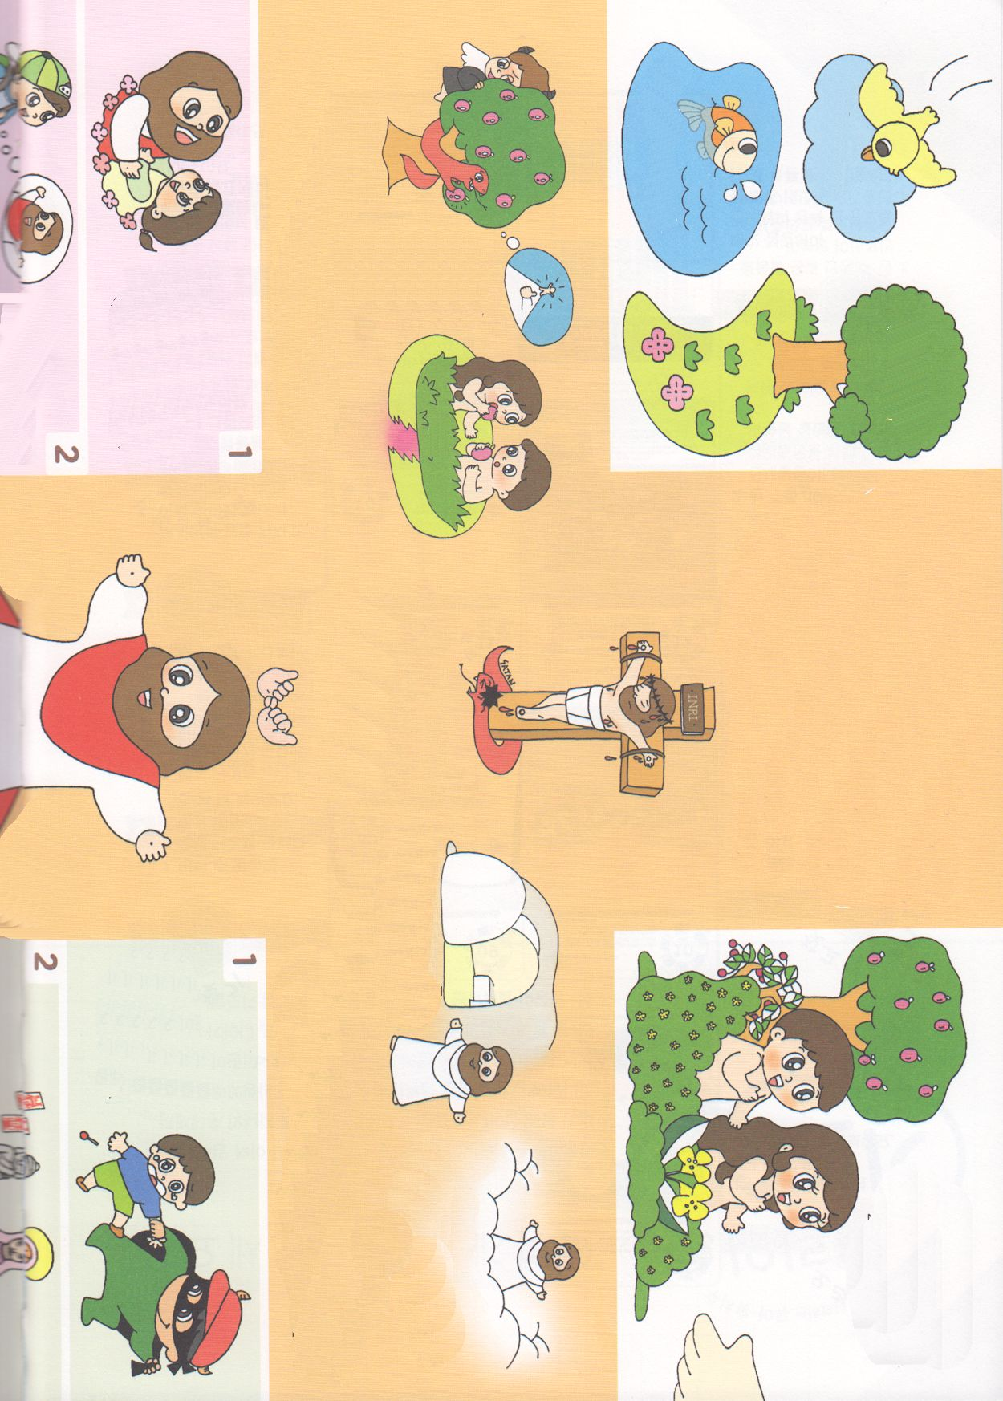

**ほんらいの　にんげん**

　　　　　　　　　　　そうせいき1:27～28

　　　　　　　　　　　　　　2:7、16～17

**しょうてんされた**

**ふっかつされた　　　　　　　イエスさま**

**イエスさま**

**かみさまを　はなれた　ひとの**

**れいてき　じょうたい**

**あくまのこども**

ヨハネ8:44

**サタン**

**ぐうぞうすうはい**

しゅつ10:20

**こころ、せいしん**

**もんだい**

マタイ11:28

**にくたい　もんだい**

　しと8:4～8

**らいせの**

**もんだい**

　　　ルカ16:19～31

しそんに　うけつがれる

しゅつ20:4～5

　　　　　　　せかいふくいんか

　　　　　　　マタイ28:18～20

**き－とち**

　　とり－そら

**さかな－みずのなか**

　　　　　　　　そうせいき

　　　　　　　　　３しょう　　**げんざい**

　　　　　　　　　 じけん

**かみのこどもの**

**れいてき　みぶんと　けんい**

**かみのこども**

　　　　　　ヨハネ1:12

**せいれい　みちびき**

　　　　　　ヨハネ14:16～17

**いのりの　こたえ**

　　　　　　ヨハネ16:24

**サタンを　しばる**

　　　　　　ルカ10:19

**てんのぐんぜい　てんしの**

**たすけ**

　　　　　　ヘブル1:14

**てんごくの　たみ**

**－えいえんのいのち**

　　　　　　　ピリピ3:20

**せかいふくいんか**

　　　　　　　マタイ28:18～20

**すくいの　みち**

**かみさまの　そうぞうの　げんり**

**おんなの　しそん**

　　　　　　キリスト

　　　　　　　そうせいき3:15

**すくいぬし**

**イエス・キリスト**

**マタイ16:16**

**まことのよげんしゃ　　まことのさいし　　　　まことのおう**

　　　ヨハネ14:6　　　　　マルコ10:45　　　　Iヨハネ3:8

　ローマ10:9～10、ヨハネ1:12、　しんげん27:1

**うけいれの　いのり**

あいの　かみさま！　わたしは　かみさまを　しりません

でした。イエスさまが　わたしの　ために　じゅうじかで　しんで　くださり　みっかめに　よみがえられた

キリストだという　じじつを　しんじます。

いま　わたしの　こころの　とびらを　ひらけて

イエス・キリストを　しゅじんとして　うけいれます。

わたしの　こころの　なかに　えいえんに　わたしと

ともにいて　みちびいて　ください。　わたしの　ために

イエスさまを　キリストとして　おくってくださって

ありがとうございます。イエス・キリストの

おなまえによって　おいのりします　アーメン

